附件二 學校 SWOTS 分析(範本) （對應本縣課程計畫備查平台1-5）
(依據學校現有之體例敘寫，惟需將特殊教育及特殊類型班級之相關內容納入各向度中分析)
分析向度 | S﹙優勢﹚ | W﹙劣勢﹚ | O﹙機會點﹚ | T﹙威脅點﹚ | S﹙行動策略﹚
校園環境 | 1.國中部共十五個班，全校學生約五百多位大小適中，人力物力功能互補佳 | 1.老師教學成  效壓力 | 1.和在地護理之  家合作，讓學  生志工服務  2.智慧校園建置 | 1.少子化衝擊影  響就讀率 | 1.校區內建置多  個交通安全告  示達到安全教  育宣導  2.開發在地人文  課程
教學設施 | 1.學校建築簡約環境優美  2.實驗教室足夠 | 1.教學設備漸漸折舊，需要汰舊換新 | 1.充實教學設備  提升教學品質 | 1.教室及專科教  室之規劃設計  更改困難 | 1.善用教學設備  ，實施多元教  學活動  2.建立有效的管  理制度
師資結構 | 1.教師教學認真，經驗豐富 2.教師有活力，  有熱忱  3.教師進修意願強 | 1.教師專業及輔導知能提升 | 1.辦理活動， 提  升專業能力  2.年輕教師學習  意願高，研究風氣日漸形成 | 1.部分科目僅能聘任一名教師，人力調整上存在威脅 | 1.落實學校本位教師進修， 提升教學知能  2.鼓勵教師製作教學檔案， 並相互觀摩
學生特質 | 1.學生單純較少不良事件發生可塑性高 | 1.學習自發性待加強，普遍上  潛能有待開發  2.學生程度有落差，增加教師  授課難度 | 1.現今資訊科技  發達，學生資訊能力佳，可妥善應用資訊優勢 | 1.大環境少子化影響，學區學生人數下降 | 1.建立學校特色吸引跨區就讀
家長期望 | 1.多數家長會積極關心校務及保持與導師密切聯繫 | 1.部分家長工作忙碌缺乏關心學生在校狀況 | 1.辦理親職座談  會與家長溝通交流 | 1.社區對學校刻板印象扭轉不易，認同度尚待提升 | 1.提供學習管道，提升父母知能  2.定期召開家長會，溝通意見聯絡情誼
社區特性 | 1.校園開放，提供休閒運動場所，敦親睦鄰 | 1.社區結構階層多元，對學校  關懷程度不一 | 1.透過各項睦鄰活動，增進社區認同感  2.社區人士對學校信賴度逐漸提昇 | 1.新興社區外來人口日增，社區結構日趨多元，意見分歧、資源整合不易 | 1.實施社區服務，敦親睦鄰  2.充分利用高中、社區資源，協助學生適性發展  3.努力辦學獲得肯定

附件三 學校課程願景(敘寫可用圖表或文字等方式) （對應本縣課程計畫備查平台1-5）
學校課程總體架構

學校本位課程目標
1.增進自我瞭解，發展個人潛能
2.培養欣賞、表現、審表及創作能力
3.培養表達、溝通和分享的知能
4.發展尊重他人、關懷社會、增進團隊合作
5.促進文化學習與國際瞭解
學校願景
健康成長、認真學習、適性發展
課程名稱

國文領域課程
閱讀指導彈性課程
班書閱讀
短文閱讀寫作
多元潛能開發-
課後扶助補救教學
課程名稱

語文領域課程
晨間英聽時間
英文抽背活動
國文抽背活動
節慶活動
語文演講比賽
課後扶助補救教學
字彙2000拼字比賽
字音字形比賽

課程名稱

資訊融入各領域
生活應用彈性課程
電腦文書教學
職業試探活動
畢業影片製作
語文教育

資訊教育

深耕閱讀

學校本位課程項目

學生學習圖像
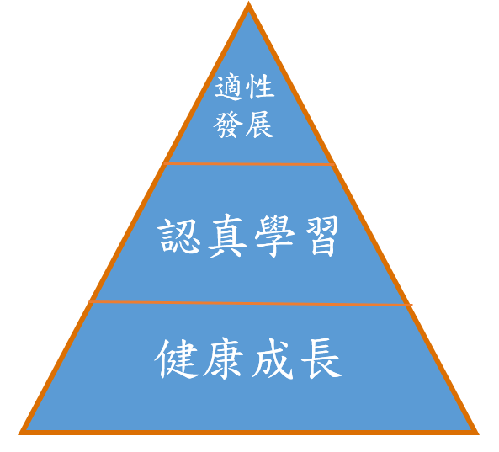
教學目標
一、健康成長：引導學生適性發展，透過體育教學、體育活動、體育社團、體育競技，落實學校體
育發展方案，發展童軍教育活動，引導學生從做中學習，使每一個學生在多元、優
質學習環境中，健康成長。
二、認真學習：引導學生主動積極、樂觀進取，打造終身學習的書香園地。
三、適性發展：引導學生多元適性發展、確保學生學力品質、培養現代公民素養。
能力指標
一、健康成長
健-1：能建立快樂、健康的生活與生命觀，進而為自己的信念採取行動
健-2：能主動關心、同理他人感受，設身處地為他人著想，養成尊重生命的情懷與正義的情操。
健-3：尋求資源並發展策略以調適人生各階段生活變動所造成的衝擊、壓力與疾病。
二、認真學習
認-1：能從閱讀與學習過程中，體驗樂趣，並養成認真積極、樂觀進取的態度。
認-2：能養成行動思考的習慣，透過不同角度思考、發現問題，並提出解決策略。
認-3：能主動利用多媒體資訊，進行多元學習與獨立研究，培養終身學習的能力。
三、適性發展
多-1：能提升適性發展聽、說、讀、寫的能力，持續保持學習興趣。
多-2：能善用各種學習資源，如媒體、網路，發展自己多元學習的能力。
多-3：能增進學生瞭解自己的活動，配合社團活動的辦理，以激發學生的能力。

